# Задачи: Цикъл For, Вложени цикли

*Цикъл For*

1. Отпечатайте числата от 1 до 100 и намерете тяхната сума

.

1. Да се отпечатат всички четни числа от 20 до 40.
2. Като използвате цикъл for, напишете програма, която отпечатва всички числа в интервала $x до $y, които се делят на 3 или на 7.
3. Напишете програма, която проверява всички числа от 1 до 20 и отпечатва на екрана съобщение - Числото х е четно/нечетно.
4. Напишете програма, генерираща масив с 10 елемента със случайни стойности, в интервал от m до n.
5. Напишете програма, която изчислява и отпечатва средната температура за период от 3 месеца /90 дни/. Програмата отпечатва петте най-ниски и петте най-високи температури.

/***hint*** генерирайте масив като използвате rand() за температури в определен интервал/.

1. Напишете програма, която създава масив от 20 елемента, като стойността на всеки елемент се получава от произведението на съответния индекс и 5.
2. Напишете програма, която намира най-малкия елемент със стойност различна 0 в масив. Програмата отпечатва стойността на елемента в браузъра.
3. Напишете програма, която намира елементът с най-голяма стойност в масив и я отпечатва в браузъра.
4. Напишете, програма която променя стойностите на елементите на масива от главни в малки букви и обратно. /Големите букви стават малки, а малките букви - големи/.
5. Като използвате цикъл for, да се напише програма, която проверява дали число $n е просто число.
6. Да се напише програма, която намира N-тото число на Фибоначи. [*tip*](https://bg.wikipedia.org/wiki/%D0%A7%D0%B8%D1%81%D0%BB%D0%B0_%D0%BD%D0%B0_%D0%A4%D0%B8%D0%B1%D0%BE%D0%BD%D0%B0%D1%87%D0%B8)
7. Да се напише програма, която намира всички числа на Фибоначи в интервала от 1 до N. [*tip*](https://bg.wikipedia.org/wiki/%D0%A7%D0%B8%D1%81%D0%BB%D0%B0_%D0%BD%D0%B0_%D0%A4%D0%B8%D0%B1%D0%BE%D0%BD%D0%B0%D1%87%D0%B8)
8. Напишете програма, която намира най-малката и най-голямата дължина на елемент в масив от стрингове.
9. Напишете програма, която намира най-голямата последователност от нарастващи числа в масив.
10. Напишете програма, която намира най-често повтарящото се число в масив.

*Вложени цикли*

1. Да се отпечатат числата от 1 до 300 като отпечатваме по 10 числа на ред.
2. Да се отпечата таблица с $m реда и $n колони като използвате цикъл for. Във всяко поле пишем стойностите (ред, колона). $m и $n се въвеждат от потребителя чрез форма.
3. Напишете програма, която отпечатва в браузъра таблица с две колони. Първата колона съдържа случайно четно число в интервала 0 до 100, а втората колона трябва да съдържа квадратния корен на това число, с точност до втория знак след десетичната запетая.

Последния ред от таблицата трябва да съдържа сумата на всички квадратни корени.

1. Напишете програма, която отпечатва на екрана таблицата за умножение - 1*1 = 1, 2*1 =2 и т. н. Да се сложи в таблица с border=1 и празните полета да са с colspan. /вижте снимката по-долу/.

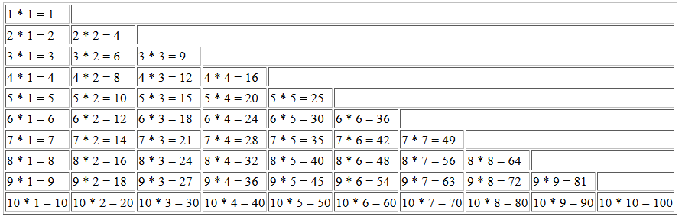

1. Напишете програма, която отпечатва всички числа в интервала от n до m. Простите числа, в този интервал трябва да бъдат отпечатани в друг цвят по избор.
2. Напишете програма, при която от форма получаваме редица от числа разделени със запетая и интервал. Програма отпечатва таблица. В първата колона са отпечатани числата, във втората - сумата от цифрите на съответното число. Ако е подадена стойност, която не е число - в таблицата се отпечатва - “Не мога да сумирам”.

1. Напишете програма, която намира най-големия общ делител на две положителни числа.
2. Напишете програма, която сортира елементите на масив, използвайки алгоритъма на Мехурчетата /Bubble/. /[hint](https://visualgo.net/en)/
3. Напишете програма, която сортира елементите на масив чрез [selection sort](http://en.wikipedia.org/wiki/Selection_sort) алгоритъм. [*hint*](https://visualgo.net/en)*, hint2: Използвайте втори масив.*
4. Напишете програма, която проверява дали дадено число е перфектно. Според Wikipedia : В теорията на числата - перфектно число е положително число, което е равно на сумата от положителните му делители цели числа, /без да се включва самото число/. Аналогично - перфектно число е числото, което е равно на половината от сумата на неговите делители - цели положителни числа, включително и самото число.  
   *Например* : Първото перфектно число е 6, защото 1, 2, и 3 са неговите положителни делители и 1 + 2 + 3 = 6. И съответно 6 е равно на половината от сумата на всички негови положителни делители, включително 6: ( 1 + 2 + 3 + 6 ) / 2 = 6. Следващото перфектно число е 28 = 1 + 2 + 4 + 7 + 14. Следва 496 и 8128.
5. Напишете програма, която намира числата на Армстронг за 3 цифрирени числа в даден интервал. Числото на Армстронг за три цифри е цяло число, за което е вярно, че сумата на кубовете на цифрите му е равно на самото число. Например 371 е число на Армстронг, защото 3*3*3 + 7*7*7 + 1*1*1 = 371.